Resolución del Pleno del Instituto de Transparencia, Acceso a la Información Pública y Protección de Datos Personales del Estado de México y Municipios, con domicilio en Metepec, Estado de México, de primero de noviembre de dos mil veintitrés.

Visto el expediente relativo al recurso de revisión 02364/INFOEM/IP/RR/2023, interpuesto por XXX XXXXXX XXXX, al cual en lo sucesivo se le denominará la parte Recurrente, en contra de la respuesta a su solicitud de información identificada con número de folio 00019/CECyTEM/IP/2023 proporcionada por el Colegio de Estudios Científicos y Tecnológicos del Estado de México, en lo sucesivo el Sujeto Obligado; se procede a dictar la presente resolución, con base en los siguientes:

I. A N T E C E D E N T E S

- Solicitud de acceso a la información. Con fecha veintinueve de marzo de dos mil veintitrés, la persona solicitante formuló solicitud de acceso a información pública al Sujeto Obligado a través del Sistema de Acceso a la Información Mexiquense, en adelante SAIMEX, en la que requirió lo siguiente:

“De forma muy simple y conduntente, sin largas y enredijos solo quiero saber uina cosa: ¿van a dar el estimulo de fin de año o que pedo? Ya que desde diciembre nos dijeron que para enero y de enero para febrero y ya estamos por empezar abril y NADA supuestamente que xq no había caído la lana pero ya cayo el recurso entonces ¿qué pedo? Sean claros en su respuesta solo contesten si o no y pa cuando si?? y xq no se nos dio en diciembre, como se hizo en TOOODAS LAS DEPENMDENCIAS DE GOBIERNO SIIIIN esepsion ¿que fue lo que paso y xq durante mas de 20 años que se nos dio sin falta dicha prestación en 2022 no se nos dio... y no salgan con una jalada de austeridaaad xq eso no es lo que se da a notar en algunas direcciones!!. gracias” (Sic)

Modalidad elegida para la entrega de la información: a través del Sistema de Acceso a la Información Mexiquense (SAIMEX).

- Respuesta. En fecha diecisiete de abril de dos mil veintitrés, el Sujeto Obligado remitió respuesta a la solicitud de información, al tenor de lo siguiente:

“En respuesta a la solicitud recibida, nos permitimos hacer de su conocimiento que con fundamento en el artículo 53, Fracciones: II, V y VI de la Ley de Transparencia y Acceso a la Información Pública del Estado de México y Municipios, le contestamos que:

En atención a su solicitud con número de folio 0019/CECYTEM/IP/2023 favor de consultar documento anexo.” (Sic)

Adjunto a la respuesta, el Sujeto Obligado aportó el archivo electrónico siguiente:

- “SOLICITUD_SAIMEX_19.pdf”: Contiene los siguientes documentos:

- Oficio 210C04010500001L/058/2023 del diecisiete de abril de dos mil veintitrés, a través del cual la Jefa del Departamento de Recursos Financieros informa a la Titular de la Unidad de Transparencia que en relación a la solicitud de acceso a la información se anexaba la documental con la que se daba respuesta así como la captura de pantalla del SAIMEX.

- Oficio sin número del diecisiete de abril de dos mil veintitrés, a través de la cual la Jefa del Departamento de Recursos Financieros informa que, las prestaciones previstas en la ley y en contratos fueron cubiertas y pagadas a cada servidor público del Colegio en su totalidad el treinta y uno de diciembre de dos mi veintidós.

- Dos capturas de pantalla del SAIMEX donde se aprecia el tablero de respuestas del servicio público habilitado el L.A.E. Gustavo Adolfo Gómez Prado a la solicitud de acceso a información, como a continuación se muestra:


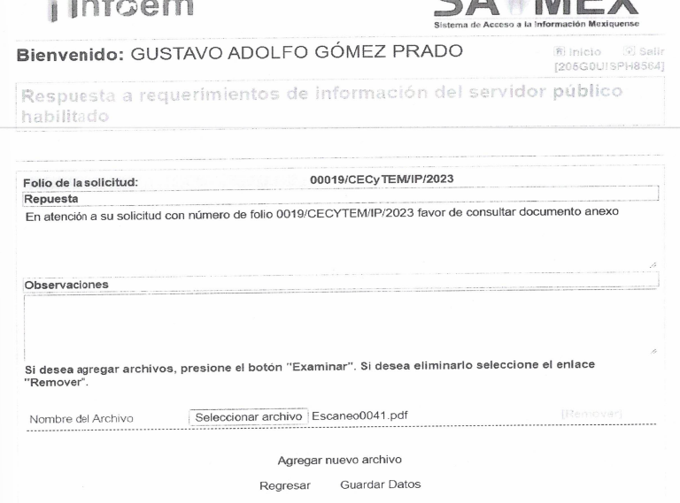

- Recurso de revisión. El Particular, derivado de la respuesta del Sujeto Obligado interpuso Recurso de Revisión a través del SAIMEX en fecha dos de mayo de dos mil veintitrés, a través del cual expresó lo siguiente:

Acto impugnado. “Se me dio informacion que no corresponde (se oculta información real)”(Sic)

Razones o motivos de la inconformidad: “PRIMERAmente deseo manifedstar que la respuesta que otorga el área responsable es TREMENDAMENTE sínica, poco profesional y fuera de lugar, ya que evade por completo todos y cada uno de mis cuestionamientos, en segundo lugar deseo que el INFOEM me oriente acerca de cuales son los medios por los cuales puedo hacer valido cada uno de mis derechos de acceso a la información ya que los mismos se están violando con este tipo de "respuestas", en donde el sujeto obligado muestra y refleja una completa falta de criterio y profesionalidad sin tomar en cuenta de las sanciones a las que se puede hacer acreedor por contestar de estas maneraz. A partrir de esto quiero que se me otorgue la siguiente información DE FORMA CLARA: El monto gastado en estímulos de fin de año para los años 2018,19, 2020 y 2021 ¿cuantos cheques se otorgaron para cada año?? YA QUE ES DINERO público y por consiguiente deseo saber cuanto fue el monto destinado para cada año, Una vez que se me otorgue esta información ahora si desseo saber de forma clara y sin rodeos ¿Por qué para el año 2022 no se nos dio nada y que se hizo con los cheques que ya habían sido elaborados para cada servidor publico de planteñl y de las oficinas generales? que se diga y pruebe xq CECYTEM fue la única dependencia de gobierno y de educación a la que se le negó ese derecho A donde se desviaron o que bolsillo$$$ fueron a parar nuestros recursos y con que fin?? Si fueron fines particulares, de campaña o dq tipo ¿ que paso con la ampliación liquida que se aprobó y aplico para el Colegio para el año 2023 y que supuestamente era para recuperarnos nuestros bonos?? ¿cual fue el uso y destino de los cheques que fueron destruidos el 19 de diciembre del 2022?” (Sic)

- Turno. De conformidad con el artículo 185, fracción I de la Ley de Transparencia y Acceso a la Información Pública del Estado de México y Municipios, el recurso de revisión número 02364/INFOEM/IP/RR/2023, se turnó por el sistema electrónico del Instituto de Transparencia, Acceso a la Información Pública y Protección de Datos Personales del Estado de México y Municipios, a la Comisionada Guadalupe Ramírez Peña para su análisis, estudio, elaboración del proyecto y presentación ante el Pleno de este Instituto.

- Admisión del recurso de revisión: En fecha ocho de mayo de dos mil veintitrés, la Comisionada Ponente admitió a trámite el recurso de revisión que ahora se resuelve, dando un plazo máximo de siete días hábiles para que las partes manifestaran lo que a su derecho resultara conveniente, ofrecieran pruebas, formularan alegatos y el Sujeto Obligado presentara su informe justificado.

- Informe Justificado. En fecha dieciséis de mayo de dos mil veintitrés, el Sujeto Obligado remitió su informe justificado, a través del archivo electrónico “OFICIO 068_2023 REC FINANCIEROS.pdf”, a través del cual aportó la siguiente documentación:

- Oficio número 210C04010500001L/068/2023 del quince de mayo de dos mi veintitrés, a través del cual la Jefa del Departamento de Recursos Financieros informa a la Titular de la Unidad de Transparencia que se remitía una nota informativa para dar atención a la solicitud de información.

- Nota informativa del quince de mayo de dos mil veintitrés, a través del cual la Jefa del Departamento de Recursos Financieros informa lo siguiente:
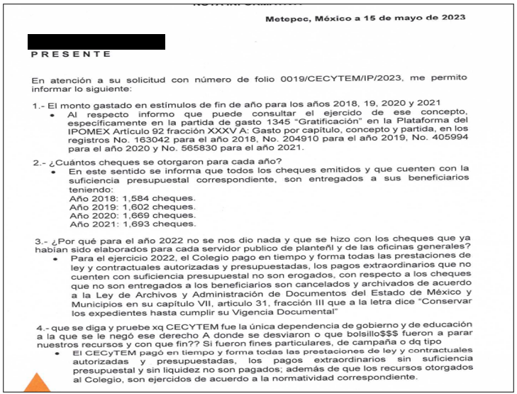
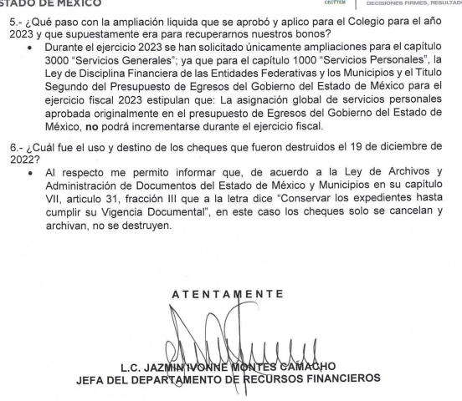
Informe justificado que se puso a la vista de la parte Recurrente el veintidós de mayo de dos mil veintitrés; sin embargo, el particular no realizó manifestaciones con relación al informe justificado, únicamente en fecha dieciséis de mayo de dos mil veintitrés el particular aportó el mismo archivo electrónico con el que el Sujeto Obligado rindió su informe justificado, como se muestra a continuación:

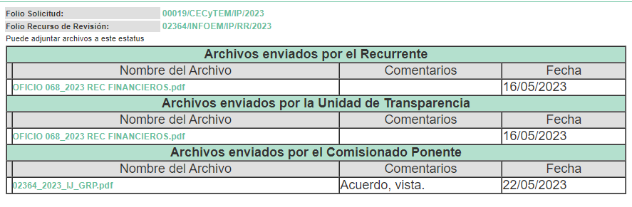

- Ampliación de plazo: El nueve de octubre de dos mil veintitrés, se notificó a las partes el Acuerdo de Ampliación de Plazo para resolver el medio de impugnación que nos ocupa, en términos de lo dispuesto por el artículo 181, párrafo tercero de la Ley de Transparencia y Acceso a la Información Pública del Estado de México y Municipios.

Este organismo garante no pasa por alto justificar, que el plazo para emitir la resolución en el presente asunto encuentra justificación en el alto número de recursos de revisión recibidos dentro del año dos mil veintidós, que, en comparación con los recibidos el año dos mil veintiuno, se incrementó aproximadamente un 300%, circunstancia atípica que ha rebasado las capacidades técnicas y humanas del personal encargado de la proyección de las resoluciones a dichos medios de impugnación.

Por ello, es menester precisar que, si bien se ha excedido el plazo para resolver el presente medio de impugnación, de conformidad con la ley de la materia, el plazo para emitir resolución se encuentra justificado en los elementos para medir su razonabilidad de asuntos conforme a los parámetros establecidos por diversos órganos jurisdiccionales federales, aplicables también en procedimientos análogos, como el que nos ocupa.

Así, en términos de lo que establecen los artículos 8.1 y 25 de la Convención Americana sobre Derechos Humanos, los recursos deben ser sencillos y resolverse en el menor tiempo posible, tomando en consideración la dilación total del procedimiento; esto es, en un plazo razonable.

En ese sentido, el legislador fijó los términos procesales en las leyes, de manera general, sin que pudiera prever la variada gama de casos que son resueltos por los órganos jurisdiccionales o cuasi jurisdiccionales, tanto por la complejidad de los hechos, como por el número de casos que conocen.

Por ello, excepcionalmente, si un asunto es resuelto con posterioridad a los plazos señalados por la norma debe analizarse la razonabilidad del tiempo necesario para su resolución, atentos a los siguientes criterios:

a) Complejidad del asunto: La complejidad de la prueba, la pluralidad de sujetos procesales, el tiempo transcurrido, las características y contexto del recurso.
b) Actividad Procesal del interesado: Acciones u omisiones del interesado.
c) Conducta de la Autoridad: Las Acciones u omisiones realizadas en el procedimiento. Así como si la autoridad actuó con la debida diligencia.
d) La afectación generada en la situación jurídica de la persona involucrada en el proceso: Violación a sus derechos humanos.

De modo que, cuando se trate de un asunto excepcional, por alguna o todas las características mencionadas o bien, cuando el ingreso de asuntos al órgano jurisdiccional o cuasi jurisdiccional respectivo supere notoriamente al que podría considerarse normal, debe concluirse que es una excluyente de responsabilidad en relación con la actuación del funcionario, como ha acontecido en el caso que nos ocupa.

Argumento que encuentra sustento en la jurisprudencia P./J. 32/92 emitida por el Pleno de la Suprema Corte de Justicia de la Nación de rubro “TÉRMINOS PROCESALES. PARA DETERMINAR SI UN FUNCIONARIO JUDICIAL ACTUÓ INDEBIDAMENTE POR NO RESPETARLOS SE DEBE ATENDER AL PRESUPUESTO QUE CONSIDERÓ EL LEGISLADOR AL FIJARLOS Y LAS CARACTERÍSTICAS DEL CASO.”, visible en la Gaceta del Seminario Judicial de la Federación con el registro digital 205635.

Razones por las cuales cabe concluir que, la resolución al recurso de revisión se solventa hasta esta fecha, debido a que existe una excesiva carga de trabajo en desproporción a la capacidad de los recursos materiales y humanos con que cuenta este Instituto para atender la enorme demanda de usuarios que acuden para que se les garantice su Derecho de acceso a la información Pública y Protección de Datos Personales, aunado a la complejidad de los hechos a los que se refieren, así como al volumen del expediente, la extensión de los escritos y pruebas aportadas y desahogadas por las partes; lo que impide la tramitación de los recursos dentro de los términos legales previamente establecidos por la Ley, por tratarse de causas de fuerza mayor.

Al respecto, también son de considerar los criterios sostenidos por el Cuarto Tribunal Colegiado en Materia Administrativa del Primer Circuito, cuyos rubros y datos de identificación son los siguientes:

“PLAZO RAZONABLE PARA RESOLVER. DIMENSIÓN Y EFECTOS DE ESTE CONCEPTO CUANDO SE ADUCE EXCESIVA CARGA DE TRABAJO.” consultable en el Seminario Judicial de la Federación y su gaceta, con el registro digital 2002351.

“PLAZO RAZONABLE PARA RESOLVER. CONCEPTO Y ELEMENTOS QUE LO INTEGRAN A LA LUZ DEL DERECHO INTERNACIONAL DE LOS DERECHOS HUMANOS.”, visible en el Seminario Judicial de la Federación y su gaceta, con el registro digital 2002350.

Por ello, este organismo garante comprometido con la tutela de los derechos humanos confiados señala que este exceso del plazo legal para resolver el presente asunto resulta de carácter excepcional.

- Cierre de instrucción. En fecha dieciocho de octubre de dos mil veintitrés, la Comisionada Ponente determinó el cierre de instrucción en términos de la fracción VI del artículo 185 de la Ley de Transparencia y Acceso a la Información Pública del Estado de México y Municipios.

Debido a que fue debidamente sustanciado el expediente electrónico y no existe diligencia pendiente de desahogo, se emite la Resolución que conforme a Derecho proceda, de acuerdo con los siguientes:

II. C O N S I D E R A N D O:

Primero. Competencia. El Instituto de Transparencia, Acceso a la Información Pública y Protección de Datos Personales del Estado de México y Municipios, es competente para conocer y resolver el presente recurso de revisión interpuesto por la parte recurrente, conforme a lo dispuesto en los artículos 6, apartado A de la Constitución Política de los Estados Unidos Mexicanos; 5, párrafos trigésimo segundo, trigésimo tercero y trigésimo cuarto, fracciones IV y V de la Constitución Política del Estado Libre y Soberano de México; 2, fracción II; 13, 29, 36, fracciones I y II; 176, 178, 179, 181 párrafo tercero y 185 de la Ley Transparencia y Acceso a la Información Pública del Estado de México y Municipios; 9, fracciones I y XXIII y 11 del Reglamento Interior del Instituto de Transparencia, Acceso a la Información Pública y Protección de Datos Personales del Estado de México y Municipios.

Segundo. Oportunidad y Procedibilidad del Recurso de Revisión. Previo al estudio del fondo del asunto, se procede a analizar los requisitos de oportunidad y procedibilidad que debe reunir el recurso de revisión interpuesto, previstos en los artículos 178 y 180 de la Ley de Transparencia y Acceso a la Información Pública del Estado de México y Municipios.

El recurso de revisión fue interpuesto dentro del plazo de quince días hábiles, previsto en el artículo 178 de la Ley de Transparencia y Acceso a la Información Pública del Estado de México y Municipios, toda vez que el Sujeto Obligado remitió su respuesta en fecha el día diecisiete de abril de dos mil veintitrés, mientras que el recurso de revisión interpuesto por la parte Recurrente, se tuvo por presentado el día dos de mayo de dos mil veintitrés, esto es al décimo día hábil posterior en que se tuvo conocimiento de la respuesta impugnada. En este sentido, se concluye que el presente recurso de revisión se encuentra dentro de los márgenes temporales previstos en las disposiciones legales referidas.
Por otro lado, es de suma importancia mencionar que, si bien la parte Recurrente no proporcionó nombre como se advierte en el detalle de seguimiento del SAIMEX, sin embargo, el no proporcionar un nombre no es motivo para archivar la solicitud de acceso a la información pública como concluida, conforme a lo previsto en el artículo 155, penúltimo párrafo de la Ley de Transparencia y Acceso a la Información Pública del Estado de México y Municipios que establece lo siguiente:
"Las solicitudes anónimas, con nombre incompleto o seudónimo serán procedentes para su trámite por parte del sujeto obligado ante quien se presente. No podrá requerirse información adicional con motivo del nombre proporcionado por el solicitante."

Así también, por cuanto hace a la procedibilidad del recurso de revisión, una vez realizado el análisis del formato de interposición del recurso, se concluye la acreditación plena de los elementos formales precisados por el artículo 180 de la Ley de Transparencia y Acceso a la Información Pública del Estado de México y Municipios, en atención a que fue presentado mediante el formato visible en el SAIMEX.

Finalmente, se advierte que resulta procedente la interposición del recurso, según lo manifestado por la parte Recurrente en sus motivos de inconformidad, de acuerdo con el artículo 179, fracción VI el ordenamiento legal citado, que a la letra dice:

“Artículo 179. El recurso de revisión es un medio de protección que la Ley otorga a los particulares, para hacer valer su derecho de acceso a la información pública, y procederá en contra de las siguientes causas:

VI. La entrega de información que no corresponda con lo solicitado;
…”

Tercero. Análisis de las causales de sobreseimiento. Este Instituto, realiza el estudio preferente y oficioso de las causales de improcedencia, en el entendido de que las mismas deben ser analizadas sea que las hayan hecho valer o no las partes, por tratarse de una cuestión de orden público y de estudio preferente, atento a lo establecido por la Jurisprudencia número 940, publicada en la página 1538 de la Segunda Parte del Apéndice del Semanario Judicial de la Federación 1917-1918 que a la letra señala:
“Improcedencia: Sea que las partes la aleguen o no, debe examinarse previamente la procedencia del juicio de amparo, por ser cuestión de orden público en el juicio de garantías.”(Sic)
Por su parte los artículos 186, 191 y 192 de la Ley en cita, disponen lo siguiente:
“Artículo 186. Las resoluciones del Instituto podrán:
I. Desechar o sobreseer el recurso;
II. Confirmar la respuesta del sujeto obligado;
III. Revocar o modificar la respuesta del sujeto obligado; y
IV. Ordenar la entrega de la información…”

Artículo 191. El recurso será desechado por improcedente cuando:
I. Sea extemporáneo por haber transcurrido el plazo establecido en la presente Ley, a partir de la respuesta;
II. Se esté tramitando ante el Poder Judicial de la Federación algún recurso o medio de defensa interpuesto por el recurrente;
III. No actualice alguno de los supuestos previstos en la presente Ley;
IV. No se haya desahogado la prevención en los términos establecidos en la presente Ley;
V. Se impugne la veracidad de la información proporcionada;
VI. Se trate de una consulta, o trámite en específico; y
VII. El recurrente amplíe su solicitud en el recurso de revisión, únicamente respecto de los nuevos contenidos.”

“Artículo 192. El recurso será sobreseído, en todo o en parte, cuando una vez admitido, se actualicen alguno de los siguientes supuestos:
I. El recurrente se desista expresamente del recurso;
II. El recurrente fallezca o, tratándose de personas jurídicas colectivas, se disuelva;
III. El sujeto obligado responsable del acto lo modifique o revoque de tal manera que el recurso de revisión quede sin materia;
IV. Admitido el recurso de revisión, aparezca alguna causal de improcedencia en los términos de la presente Ley; y
V. Cuando por cualquier motivo quede sin materia el recurso.” (Sic)
En el presente caso, en el análisis oficioso este Organismo Garante realiza, advierte que, una vez admitido el Recurso de Revisión y en su estudio a detalle, surgió una causal de improcedencia, prevista en el artículo 191 fracción VI de la Ley de Transparencia y Acceso a la Información Pública del Estado de México y Municipios.
Cobrando aplicación lo previsto en la fracción IV del artículo 192, en razón a que al haber sido el recurso y al actualizarse una causal de improcedencia, debe ser sobreseído.

En atención de lo anterior, se procede a analizar las cuestiones de hecho que dieron lugar a la improcedencia en concordancia con el apartado de causales de sobreseimiento.

Así, de las constancias que obran en el expediente de mérito, se advierte que se actualiza la causal de sobreseimiento enunciada en la fracción IV del artículo 192 de la Ley de Transparencia y Acceso a la Información Pública del Estado de México y Municipios, en relación directa con la fracción VI del artículo 191 de la misma Ley citado con antelación, por no existir elementos de procedencia, en virtud de que el mismo no actualiza alguno de los supuestos previstos en el citado artículo 179, toda vez que la parte Recurrente, mediante el recurso de revisión, solicita le sea contestada una opinión para un caso específico.

A efecto de sustentar lo anterior, es imprescindible mencionar que, del análisis de la solicitud de información motivo del recurso de revisión que ahora se resuelve, se advierte que la parte solicitante requirió al Sujeto Obligado le proporcione información consistente en lo siguiente:

- A manera de cuestionamiento, requiere se le indique si se va a entregar el estimulo de fin de año, ya que refiere que, desde diciembre les dijeron que en enero se entregaría, y después en febrero, aunado que ya se está en el mes de abril y no hay respuesta, aunado a que indica que le comentan que no hay dinero afirmando que ya se encontraba el recurso.
- Asimismo, requiere se le indique porqué dicho estímulo no se les dio en diciembre como a todas las dependencias de gobierno.
- Finalmente, requiere se le informe lo que pasó, ya que durante veinte años se les otorgó dicha prestación y en dos mil veintidós no.

De la solicitud se advierte, que el particular planteó una cuestión con la que pretendía que el Sujeto Obligado le explicara las circunstancias para un caso específico, por lo que el particular no está ejerciendo su derecho de acceso a la información pública; debido a que en la solicitud consiste en una consulta para un caso específico, que no es factible atenderse vía acceso a la información, es decir, que dichos cuestionamientos se colmen con documentos que obren en los archivos del Sujeto Obligado.

De esta manera, no obstante que en respuesta el Sujeto Obligado por conducto de la Jefa del Departamento de Recursos Financieros informó que, las prestaciones previstas en la ley y en contratos fueron cubiertas y pagadas a cada servidor público del Colegio en su totalidad el treinta y uno de diciembre de dos mi veintidós, se insiste en que con la solicitud de información se advierte que el particular no pretendía obtener acceso a documentos generados, poseídos, administrados por el Sujeto Obligado, sino que se trata de manifestaciones subjetivas encaminadas a que dicho ente público realice un pronunciamiento especificó a sus inquietudes lo cual no constituye el derecho de acceso a la información pública.

Es de agregar que, no conforme el particular con la respuesta, interpone el recurso de revisión que se resuelve, quejándose por la respuesta y manifestando a manera de razones o motivos de inconformidad, medularmente, lo siguiente:

- Que, la respuesta es poco profesional, ya que se evaden los cuestionamientos.
- Que, solicita que este Órgano Garante, lo oriente acerca de cuales son los medios por los que puede hacer válidos sus derechos, que se están violando con este tipo de respuestas.
- Que, requiere se le otorgue información relacionada con el monto gastado en estímulos de fin de año para los años 2018,19, 2020 y 2021.
- Que, requiere saber cuántos cheques se otorgaron para cada año.
- Que, solicita conocer cuanto fue el monto destinado para cada año.
- Que, reitera su solicitud de conocer por qué para el año 2022 no se les dio nada y que se hizo con los cheques que ya habían sido elaborados para cada servidor público de plantel y de las oficinas generales.
- Requiere conocer si CECYTEM fue la única dependencia de gobierno y de educación a la que se le negó ese derecho.
- Solicita conocer a donde se desviaron sus recursos y con que fin, si fueron fines particulares, de campaña o de que tipo y que paso con la ampliación liquida que se aprobó y aplico para el Colegio para el año 2023 y que supuestamente era para recuperarles sus bonos.
- Finalmente, requiere conocer cuál fue el uso y destino de los cheques que fueron destruidos el 19 de diciembre del 2022.

Ante la interposición del Recurso de Revisión, el Sujeto Obligado rindió su informe justificado, en el que, no obstante que mediante sus motivos de inconformidad el particular amplió su solicitud de información, dicho ente público por conducto de la Jefa del Departamento de Recursos Financieros informó lo siguiente:
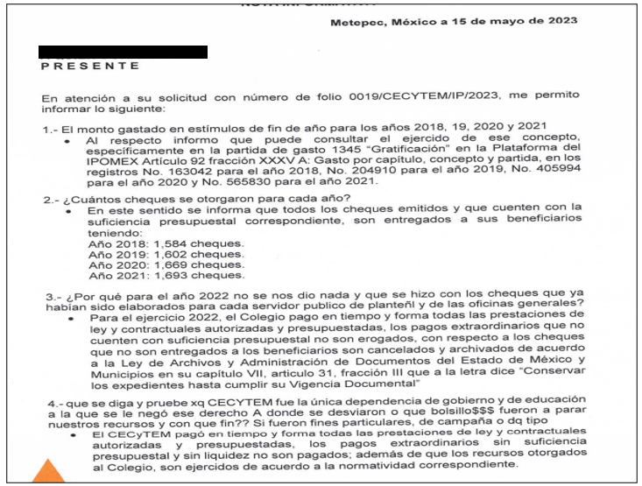
En tal contexto, del análisis realizado al expediente electrónico, en primer lugar, se advierte que la solicitud primigenia no constituye un derecho de acceso a la información y por lo tanto no es atendible mediante una solicitud de acceso a la información pública, porque se tratan de una consulta para un caso específico, situación que conlleva a afirmar que se está en presencia del ejercicio del derecho de petición.

En ese sentido, es importante diferenciar lo que se entiende por derecho de petición y por derecho de acceso a la información pública.

Derecho de Petición:

El Doctor Ignacio Burgoa Orihuela refiere que derecho de petición: "...es un Derecho Público subjetivo individual de la Garantía Respectiva Consagrada en al Artículo 8 de la Ley Fundamental. En tal virtud, la persona tiene la facultad de acudir a cualquier autoridad, formulando una solicitud o instancia escrito de cualquier índole, la cual adopta, especialmente, el carácter de simple petición administrativa, acción o recurso, etc."(Sic)

Por su parte, David Cienfuegos Salgado, concibe al derecho de petición como “el derecho de toda persona a ser escuchado por quienes ejercen el poder público. ” (Sic)

De la misma manera, Miguel Carbonell en su libro “Los derechos fundamentales” refiere que el derecho de petición se ha entendido de dos distintitas maneras, a saber: como un derecho fundamental de participación política ya que permite a los particulares trasladar a las autoridades sus inquietudes, quejas, sugerencias y requerimientos en cualquier materia o asunto; y como una forma específica de la libertad de expresión, en tanto que permite expresarse frente a las autoridades. De igual manera que el derecho de petición se traduce en la obligación de todos los funcionarios y autoridades de permitir a los ciudadanos de dirigirse a ellos en demanda de lo que deseen expresar o solicitar y responder de dicha demanda por escrito, de forma congruente y en un plazo breve.

Derecho de Acceso a la Información Pública:

Asimismo, el autor anteriormente citado, indica que el derecho de acceso a la información pública es el derecho de conocer la información de carácter público que se genera o está en posesión de los órganos del poder público o de los sujetos que utilizan o se benefician con recursos provenientes del Estado, es el derecho que tienen los ciudadanos para acceder a documentos y datos que obren en el poder del gobierno.

Por su parte Ernesto Villanueva define al derecho de acceso a la información pública como la prerrogativa de la persona para acceder a datos, registros y todo tipo de informaciones en poder de las entidades públicas y empresas privadas que ejercen gasto público o cumplen funciones de autoridad, con las excepciones taxativas que establezca la ley en una sociedad democrática.

Del mismo modo, para diferenciar el derecho de petición del derecho de acceso a la información pública, resulta conveniente citar a José Guadalupe Robles, quien conceptualiza el derecho a la información como "un derecho fundamental tanto de carácter individual como colectivo, cuyas limitaciones deben estar establecidas en la ley, así como una garantía de que la información sea tramitada con claridad y objetividad, por cuanto a que es un ben jurídico que coadyuva al desarrollo de las personas y a la formación de opinión pública de calidad para poder participar y luego influir en la vida pública.”

De ahí que, para entender los alcances de la información pública se considera importante citar el criterio de interpretación en el orden administrativo número 0002-11, emitido por Acuerdo del Pleno de este Instituto de Transparencia y Acceso a la Información Pública del Estado de México y Municipios, publicado en el Periódico Oficial del Gobierno del Estado Libre y Soberano de México “Gaceta del Gobierno” el diecinueve de octubre de dos mil once, cuyo rubro y texto dispone:
“CRITERIO 0002-11
INFORMACIÓN PÚBLICA, CONCEPTO DE, EN MATERIA DE TRANSPARENCIA. INTERPRETACIÓN TEMÁTICA DE LOS ARTÍCULOS 2, FRACCIÓN V, XV, Y XVI, 32, 4,11 Y 41. De conformidad con los artículos antes referidos, el derecho de acceso a la información pública, se define en cuanto a su alcance y resultado material, el acceso a los archivos, registros y documentos públicos, administrados, generados o en posesión de los órganos u organismos públicos, en virtud del ejercicio de sus funciones de derecho público, sin importar su fuente, soporte o fecha de elaboración.
En consecuencia el acceso a la información se refiere a que se cumplan cualquiera de los siguientes tres supuestos:
Que se trate de información registrada en cualquier soporte documental, que en ejercicio de las atribuciones conferidas, sea generada por los Sujetos Obligados;
Que se trate de información registrada en cualquier soporte documental, que en ejercicio de las atribuciones conferidas, sea administrada por los Sujetos Obligados, y
Que se trate de información registrada en cualquier soporte documental, que en ejercicio de las atribuciones conferidas, se encuentre en posesión de los Sujetos Obligados.”(Sic)

De lo anterior se puede concluir que la distinción entre el derecho de petición y el derecho de acceso a la información descansa, principalmente, en que la pretensión del peticionario consiste generalmente en obligar a la autoridad responsable a que actúe en el sentido de contestar lo solicitado, mientras que en el derecho de acceso a la información pública la pretensión radica en que se permita el acceso a datos y todo tipo de documentación que tenga el carácter de información pública, que sea generada, administrada o se encuentre en posesión de los considerados Sujetos Obligados por la Ley de la Materia.

Con base a lo anterior, tenemos que la parte Recurrente en su solicitud de información requiere que se conteste una consulta sobre un caso específico por parte del Sujeto Obligado; por consiguiente, la entrega de una opinión a cuestionamientos que no encuentren soporte documental alguno, por parte de los Sujetos Obligados no es algo que la Ley de la Materia establezca como atribución, derecho o facultad; pues ello implicaría emitir un juicio de valor referente a cuestionamientos realizados, los cuales como ha quedado explicado, al constituir interrogantes, inquietudes, quejas y manifestaciones resultan estar encaminadas a ser satisfechas en ejercicio del derecho de petición.

Máxime que en el caso, dentro de los motivos de inconformidad la parte Recurrente, acepta que no se le atendieron sus cuestionamientos.

Además, es de resaltar que este Instituto de Transparencia como Organismo Garante de difusión, protección y respeto al derecho de acceso a la información pública y a la protección de datos personales, conforme a su naturaleza jurídica y a sus atribuciones previstas en los artículos 29, 36 y 179 de la Ley de Transparencia y Acceso a la Información Pública del Estado de México y Municipios, es competente para resolver los recursos de revisión, cuando se niegue la información solicitada, se clasifique la información solicitada, se declare la inexistencia de lo solicitado, el Sujeto Obligado se declare incompetente para atender la solicitud de información, se entregue la información incompleta, se entregue información que no corresponda a lo solicitado, no se dé respuesta a la solicitud, se notifique o se ponga a disposición la información en un formato o modalidad distinto al solicitado, incomprensible o no accesible, respecto de los costos o tiempos de entrega de la información, cuando no se dé trámite a la solicitud, no se permita la consulta directa de la solicitud, se fundamente o motive deficientemente, y/o cuando se oriente a un trámite en específico; todo en ejercicio del derecho de acceso a la información pública, no así cuando se trate de un derecho de petición ejercido por un gobernado; en consecuencia, este Instinto no tiene atribuciones para pronunciarse respecto a las manifestaciones expuestas por el particular ya que son tendentes a que el Sujeto Obligado aclare cuestionamientos del particular.

Por otro lado, no pasa por inadvertido para este Órgano Garante que la parte Recurrente dentro de sus razones o motivos de inconformidad, además de reiterar lo señalado en su solicitud primigenia, requiere que, se le otorgue información relacionada con el monto gastado en estímulos de fin de año para los años 2018,19, 2020 y 2021, se le indique cuántos cheques se otorgaron para cada año, cuanto fue el monto destinado para cada año, requiere conocer si CECYTEM fue la única dependencia de gobierno y de educación a la que se le negó ese derecho, solicita conocer a donde se desviaron sus recursos y con qué fin, si fueron fines particulares, de campaña o de que tipo y que paso con la ampliación liquida que se aprobó y aplico para el Colegio para el año 2023 y que supuestamente era para recuperarles sus bonos, así como conocer cuál fue el uso y destino de los cheques que fueron destruidos el 19 de diciembre del 2022, además de requerir a este Órgano Garante se le informe acerca de los medios por los que puede hacer válidos sus derechos, que se están violando con el tipo de respuestas del Sujeto Obligado; información que fue requerida en su solicitud, como se desprende del antecedente marcado con el numeral 1 de la presente resolución; por lo que, constituyen en su totalidad nuevos requerimientos de información, configurándose así lo que se conoce como plus petitio, que consiste en una ampliación a su solicitud de información, argumentos que no son susceptibles de ser valorados en términos de la fracción VII del Artículo 191 de la Ley de Transparencia y Acceso a la Información Pública del Estado de México y Municipios, pues la parte Recurrente hizo nuevos requerimientos de información que no formaron parte de su solicitud inicial y por lo tanto son inatendibles a través del recurso de revisión, no obstante que el Sujeto Obligado vía informe justificado se pronunciara respecto de los mismos,

En este tenor, es posible determinar que para el caso que nos ocupa, los argumentos formulados como motivos o razones de inconformidad son una ampliación a la solicitud inicial y corresponden a nuevos requerimientos de información, que no se encuentran relacionados con lo manifestado en su solicitud en un primer momento.

En este orden de ideas, una vez formulada su solicitud inicial, los particulares no pueden modificarla o ampliarla a través de posteriores promociones o en el momento de ingresar su recurso de revisión; por tanto, la materia de las solicitudes de información se circunscribe a que se permita el acceso a los documentos inicialmente solicitados y en su caso a los aclarados o corregidos; de ahí que, tampoco resulte procedente atender sus requerimientos realizados en vía de razones o motivos de inconformidad.

Robustece lo anterior lo plasmado en el criterio orientador número 01/17 emitido por el Instituto Nacional de Transparencia, Acceso a la Información y Protección de Datos Personales, INAI, que lleva por rubro y texto lo que a continuación se transcribe:

“Es improcedente ampliar las solicitudes de acceso a información, a través de la interposición del recurso de revisión. En términos de los artículos 155, fracción VII de la Ley General de Transparencia y Acceso a la Información Pública, y 161, fracción VII de la Ley Federal de Transparencia y Acceso a la Información Pública, en aquellos casos en que los recurrentes, mediante su recurso de revisión, amplíen los alcances de la solicitud de información inicial, los nuevos contenidos no podrán constituir materia del procedimiento a sustanciarse por el Instituto Nacional de Transparencia, Acceso a la Información y Protección de Datos Personales; actualizándose la hipótesis de improcedencia respectiva.”

En virtud de los argumentos expuestos con anterioridad así como del análisis realizado a las constancias que obran en el expediente electrónico del SAIMEX, identificado con folio 00019/CECyTEM/IP/2023, se determina sobreseer el presente recurso de revisión número 02364/INFOEM/IP/RR/2023, por actualizarse la causal de sobreseimiento prevista en la fracción IV del artículo 192 de la Ley de Transparencia y Acceso a la Información Pública del Estado de México y Municipios en su correlación con la causal de improcedencia contemplada en la fracción VI del artículo 191 del ordenamiento legal en cita, los que se transcriben a continuación, para un mejor entendimiento:

“Artículo 192. El recurso será sobreseído, en todo o en parte, cuando una vez admitido, se actualicen alguno de los siguientes supuestos:
…
IV. Admitido el recurso de revisión, aparezca alguna causal de improcedencia en los términos de la presente Ley…

Artículo 191. El recurso será desechado por improcedente cuando:
…
VI. Se trate de una consulta, o tramite en específico... (Sic)

Siendo el sobreseimiento un acto que da por terminado el procedimiento administrativo de impugnación sin resolver el fondo de la cuestión planteada, por presentarse causas que impiden a la autoridad referirse a lo sustancial de lo planteado por el recurrente, los efectos del sobreseimiento son los dar por concluido el recurso administrativo sin entrar al estudio de fondo del asunto de que se trate; lo anterior con apoyo en el criterio del Poder Judicial de la Federación con rubro:

“SOBRESEIMIENTO, NO PERMITE ENTRAR AL ESTUDIO DE LAS CUESTIONES DE FONDO”.

Cabe destacar que la decisión de este órgano colegiado de sobreseer el recurso de revisión no implica una limitación o negación a la justicia, según lo ha establecido el Poder Judicial Federal, en el criterio con rubro “DESECHAMIENTO O SOBRESEIMIENTO EN EL JUICIO DE AMPARO. NO IMPLICA DENEGACIÓN DE JUSTICIA NI GENERA INSEGURIDAD JURÍDICA” que es aplicable por analogía.

Así las cosas, con fundamento en lo prescrito en los artículos 5 párrafos trigésimo segundo, trigésimo tercero y trigésimo cuarto de la Constitución Política del Estado Libre y Soberano de México; 2, fracción II; 29, 36 fracciones I y II; 176, 178, 179, 181, 185, 191 fracción VI y 192, fracción IV, de la Ley de Transparencia y Acceso a la Información Pública del Estado de México y Municipios, este Pleno:

III. R E S U E L V E:

Primero. Se SOBRESEE el recurso de revisión número 02364/INFOEM/IP/RR/2023, por actualizarse la causal de improcedencia inmersa en la fracción IV del artículo 192, en relación con la fracción VI del artículo 191, ambos de la Ley de Transparencia vigente en la entidad, en términos del Considerando TERCERO de la presente resolución.

Segundo. Notifíquese vía SAIMEX, al Responsable de la Unidad de Transparencia del SUJETO OBLIGADO la presente resolución, para su conocimiento, lo anterior en términos del artículo 189 de la Ley de Transparencia y Acceso a la Información Pública del Estado de México y Municipios.

Tercero. Notifíquese vía SAIMEX, la presente resolución al RECURRENTE, y hágase del conocimiento que en caso de que considere que la presente resolución le causa algún perjuicio, podrá promover el Juicio de Amparo en los términos de las leyes aplicables, de acuerdo a lo estipulado por el artículo 196 de la Ley de Transparencia y Acceso a la Información Pública del Estado de México y Municipios.

ASÍ LO RESUELVE, POR UNANIMIDAD DE VOTOS, EL PLENO DEL INSTITUTO DE TRANSPARENCIA, ACCESO A LA INFORMACIÓN PÚBLICA Y PROTECCIÓN DE DATOS PERSONALES DEL ESTADO DE MÉXICO Y MUNICIPIOS, CONFORMADO POR LOS COMISIONADOS JOSÉ MARTÍNEZ VILCHIS, MARÍA DEL ROSARIO MEJÍA AYALA, SHARON CRISTINA MORALES MARTÍNEZ, LUIS GUSTAVO PARRA NORIEGA AUSENCIA JUSTIFICADA Y GUADALUPE RAMÍREZ PEÑA; EN LA TRIGÉSIMA NOVENA SESIÓN ORDINARIA CELEBRADA EL PRIMERO DE NOVIEMBRE DEL DOS MIL VEINTITRÉS, ANTE EL SECRETARIO TÉCNICO DEL PLENO ALEXIS TAPIA RAMÍREZ.

BURGOA ORIHUELA Ignacio. Diccionario De Derecho Constitucional, Garantías y Amparo. Ed. Porrúa, S.A., México. 1992, p.115.
CIENFUEGOS SALGADO David. El Derecho de Petición en México. Ed. Instituto de Investigaciones Jurídica UNAM. México 2004. p. 31
Carbonell, M. (2004). Los Derechos Fundamentales (Primera Edición ed.), México: Instituto de investigaciones Jurídicas.
VILLANUEVA VILLANUEVA Ernesto, Derecho de la Información, Ed, Porrúa S.A., México. 2006, pág.270.
ROBLES HERNÁNDEZ José Guadalupe. Derecho de la Información y Comunicación Pública. Ed.Universidad de Occidente de México, 2004, pág.72.
Localización: 213609. II.2o.183 K. Tribunales Colegiados de Circuito. Octava Época. Semanario Judicial de la Federación. Tomo XIII, Febrero de 1994, Pág. 420 Cuerpo de tesis: No causa agravio la sentencia que no se ocupa de los razonamientos tendientes a demostrar la inconstitucionalidad de los actos reclamados de las autoridades responsables, que constituyen el problema de fondo, si se decreta el sobreseimiento del juicio.
Cuerpo de la tesis: Cuando se desecha una demanda de amparo o se sobresee en el juicio, ello no implica denegar justicia ni genera inseguridad jurídica, ya que la obligación de los tribunales no es tramitar y resolver en el fondo todos los asuntos sometidos a su consideración en forma favorable a los intereses del solicitante, sino que se circunscribe a la posibilidad que tiene cualquier individuo de acudir ante los órganos jurisdiccionales, con su promoción (demanda), a la cual debe darse el trámite acorde a las formalidades rectoras del procedimiento respectivo, dentro de las cuales el legislador previó las causales de improcedencia y sobreseimiento. Así, cuando el juzgador o tribunal de amparo se funda en una de ellas para desechar o sobreseer en un juicio, imparte justicia, puesto que el acceso a ella no se ve menoscabado, sino que es efectivo, ni se deja en estado de indefensión al promovente, no obstante sea desfavorable, al no poder negar que se da respuesta a la petición de amparo, con independencia de que no comparta el sentido de la resolución, dado que de esa forma quien imparte justicia se pronuncia sobre la acción, diciendo así el derecho y permitiendo que impere el orden jurídico.

